WIELCY PODRÓŻNICY

Kochają podróże. Są otwarci. Kochają życie. Kochają świat.

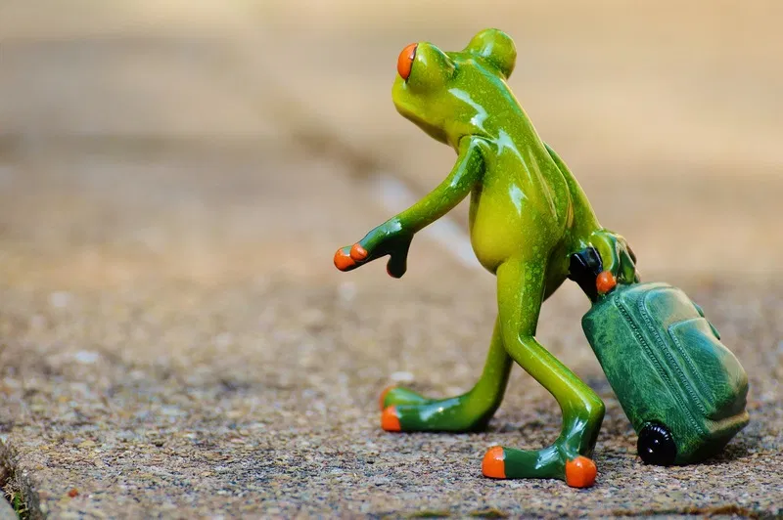
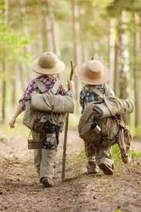

www.gandalf.com.pl
Najwięksi podróżnicy to odkrywcy nowych lądów żyjący przed wiekami.

Dzisiaj podróżuje się w inny ,wygodniejszy ,szybszy sposób .Ale nadal podróże to

poznawanie czegoś nowego. Prawdziwi podróżnicy to ludzie którzy nie tylko czerpią radość

z podróży ,ale przybliżają świat innym. Najbardziej znani polscy podróżnicy to:
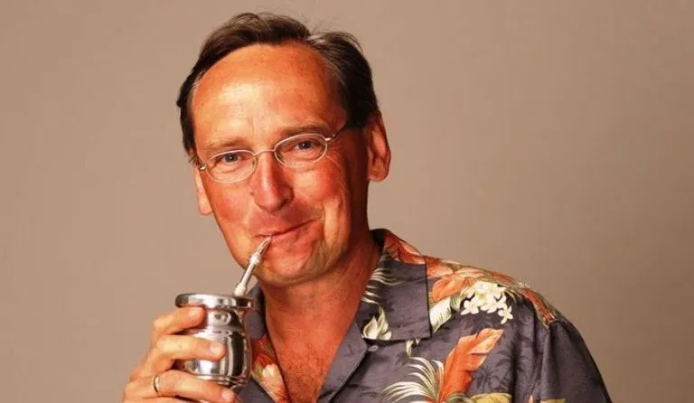
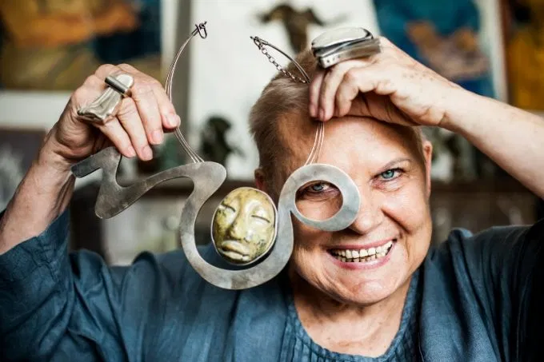
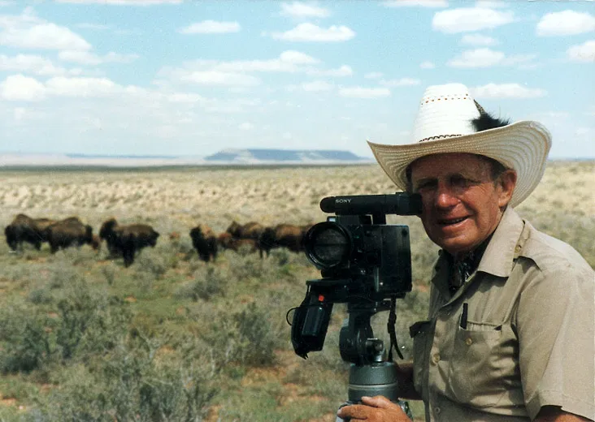
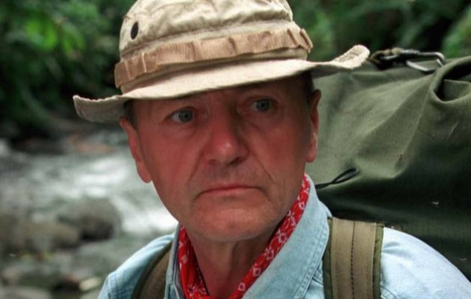

Tony Halik Elżbieta Dzikowska Wojciech Cejrowski
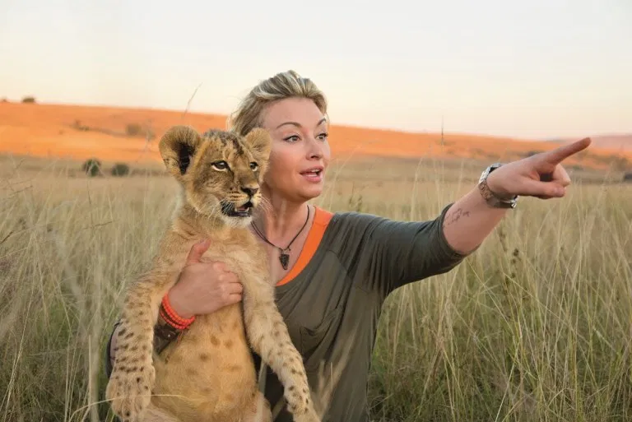
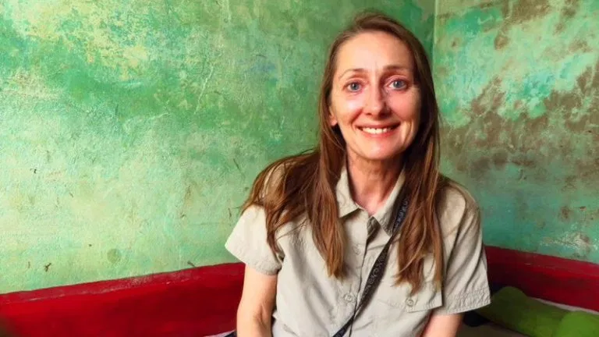

Martyna Wojciechowska Beata Pawlikowska Jacek Pałkiewicz

foto www.gandalf.com.pl
Więcej o polskich podróżnikach na www.polskiepoznawanieswiata.pl www.lubimyczytac.pl www.taniezwiedzanie.com https :// www.youtube.com.pl/ watch?v =bX29HkfjzwO

A teraz zadanie dla ciebie „Moja podróż”: Wymyśl podróż swoich marzeń,opracuj plan.

Poszukaj ciekawostek na temat miejsc,które chciałbyś odwiedzić. A może wykonasz ten plan w

formie pracy plastycznej. Pamiętaj,że każdy może zostać podróżnikiem i odkrywcą. Nawet krótka

podróż do niezbyt odległych miejsc może dostarczyć nam wielu wrażeń. Możemy poznać nowe

miejsca , krajobrazy,budowle,obyczaje,potrawy,muzykę ,sztukę itd.

Zostań podróżnikiem i odkrywcą na miarę swoich możliwości. Może na początek korzystając z

internetu,atlasu,książek. Może kiedyś podróżowanie stanie się Twoją pasją.

DZIĘKUJĘ

